
TalentCrew Sverige AB | Kungsgatan 9 | Stockholm | info@talentcrew.se
Exitsamtal
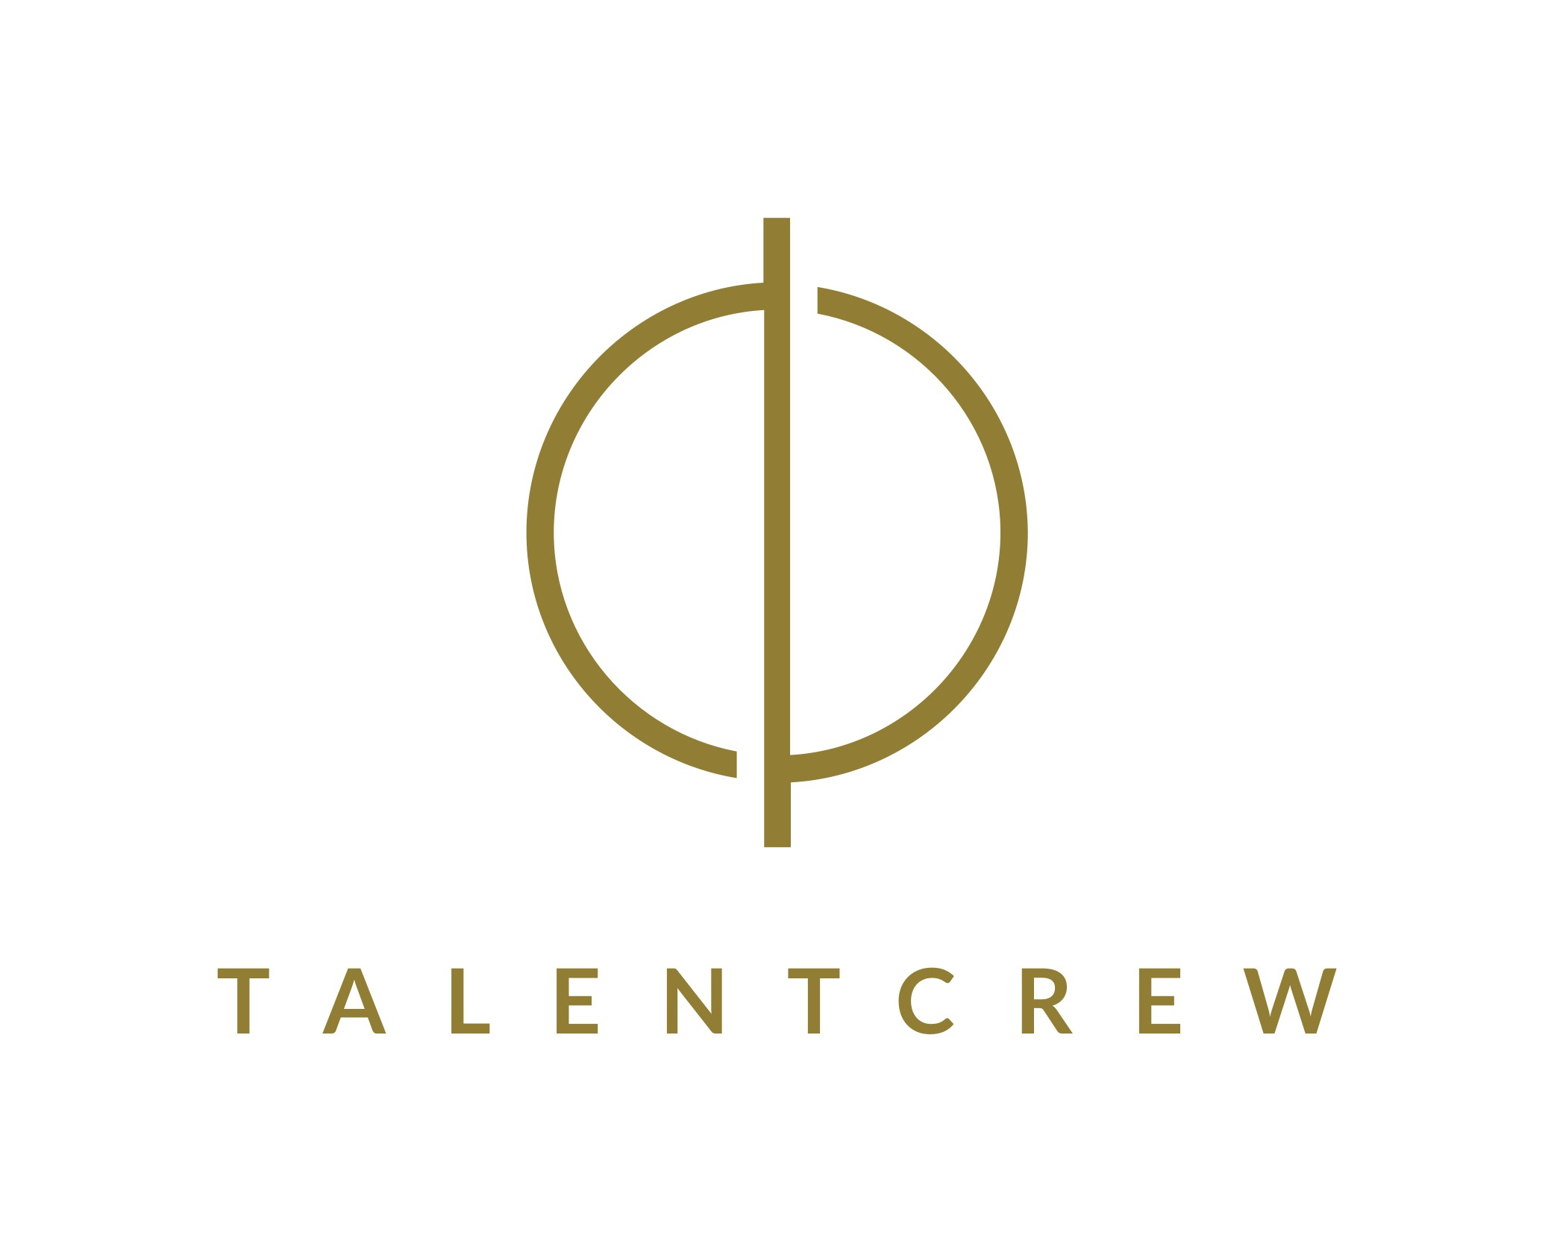
Exitsamtal
I ett avslutande exitsamtal får ni som arbetsgivare möjlighet att identifiera förbättringsområden i verksamheten. Syftet är att samla insikter, förbättra arbetsmiljö samt avsluta relationen med medarbetaren på professionellt sätt. Rekommenderat format är 1:1-samtal mellan medarbetaren och HR eller neutral chef.
Inledning
- Hur känns det inför att lämna företaget?
- Vad låg bakom ditt beslut att sluta?
Om rollen och arbetsuppgifterna
- Kände du att din roll var tydlig och meningsfull?
- Hur upplevde du arbetsbelastningen?
- Fick du möjlighet att använda din kompetens fullt ut?
Om ledarskap och kultur
- Hur var relationen till din närmaste chef?
- Hur upplevde du företagets kultur och värderingar i praktiken?
- Kände du dig inkluderad och lyssnad på?

Om utveckling och framtid
- Fick du tillräckligt med utvecklingsmöjligheter?
- Fanns det något som kunde ha fått dig att vilja stanna?

Om arbetsmiljö och trivsel
- Hur upplevde du samarbetet med kollegor?
- Fanns det några hinder för att trivas eller prestera?

Slutreflektioner
- Vad kommer du att sakna mest?
- Har du några förbättringsförslag för arbetsplatsen?
- Skulle du kunna tänka dig att arbeta här igen i framtiden?

